控制分配模块功能说明

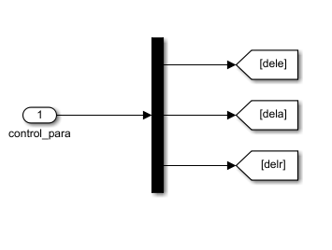

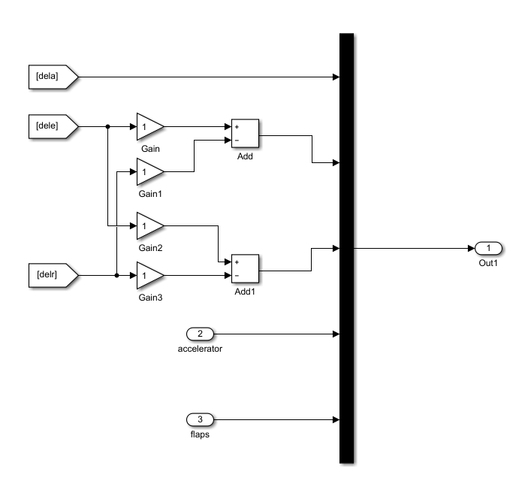

此模块的输入量有，副翼偏转指令 $δ_{a}$、升降舵偏转指令 $δ_{e}$、方向舵偏转指令 $δ_{r}$、油门量a和襟翼偏转指令 $δ_{f}$。

输出量Out1为一向量，元素依次为副翼偏转 $δ_{a}$、左V尾偏转 $δ_{b}$、右V尾偏转 $δ_{c}$、油门量a和襟翼偏转 $δ_{f}$。

其中涉及到V型尾翼差动起到升降舵和方向舵的效果，考虑有V尾对称偏转部分起升降舵作用，非对称部分偏转起到方向舵作用。可建立如下关系式。

$$δ_{b}+δ_{c}=k1δ_{e}$$

$$δ_{b}-δ_{c}=k2δ_{r}$$

据此反解出 $δ_{b}、δ_{c}$ 可得， $δ_{b}=\frac{k1δ_{e}+k2δ_{r}}{2}$， $δ_{c}=\frac{k1δ_{e}-k2δ_{r}}{2}$